
ชิ้นงานที่ 13 เรื่อง มารยาทในการชมการแสดงนาฏศิลป์ไทย

วันที่ ....... เดือน ............................ พ.ศ. ................
ชื่อ .............................................. ชั้น ....................... เลขที่ ...............

ให้นักเรียนนำตัวอักษรหน้าข้อความเขียนเติมลงในแผนภาพให้ถูกต้อง

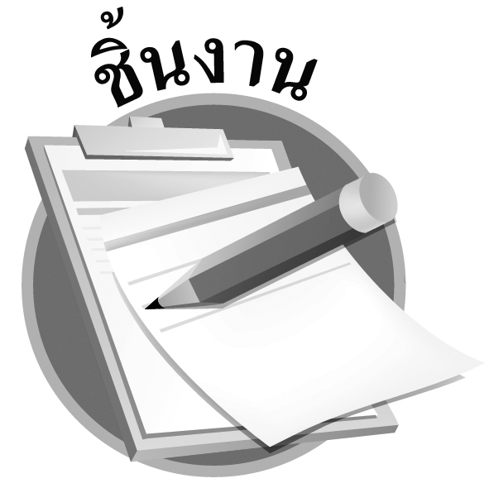

ได้คะแนน
......................................
คะแนนเต็ม 10 คะแนน

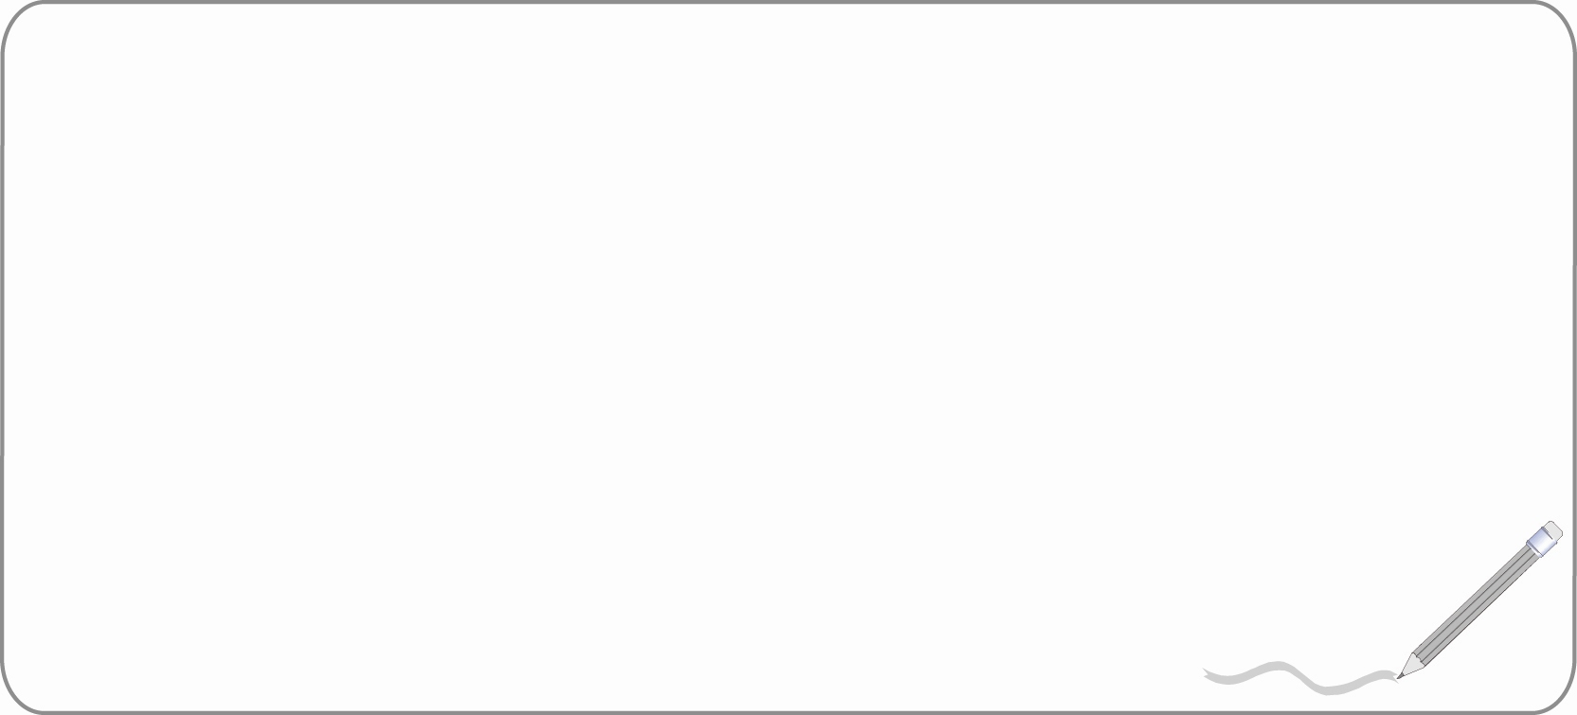
ก. นั่งหลับขณะชมการแสดง
ข. เดินทางมาถึงสถานที่ก่อนการแสดงเริ่ม 15 นาที
ค. แต่งกายด้วยชุดกระโปรงที่สุภาพเรียบร้อย
ง. เล่าเรื่องราวตอนต่อไปให้เพื่อนข้าง ๆ ฟัง เพราะได้ชมมาก่อนแล้ว
จ. ให้เกียรติผู้แสดงด้วยการปรบมือ
ฉ. นั่งชมการแสดงอย่างตั้งใจตั้งแต่ต้นจนจบ
ช. โห่ร้องเมื่อเริ่มการแสดงเพื่อให้เกียรติผู้แสดง
ซ. รับประทานอาหารอย่างเงียบ ๆ ขณะชมการแสดง
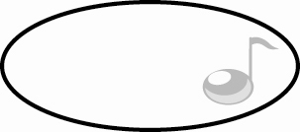
.......................
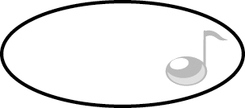
.......................
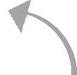

.......................
.......................
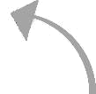


การเป็นผู้ชมที่ดี
การเป็นผู้ชมที่ไม่เหมาะสม






